E-D8控制器说明书
功能概述
一、系统特点
- E-D8支持标准USITT DMX512/1990通用协议和扩展DMX512协议；
- 控制器信号输出ADRI/PO端可实现DMX512通道自动编址。
- E-D8控制器编址信号输出兼容输出差分信号，提高了编址信号的传输距离，利于项目应用中编址线长距离的传输及有效编址；
- 三基色独立亮度控制，使精确调整白平衡更加简单有效；
- 精准伽马矫正算法，更加符合人体视觉感光特性，显示色彩更细腻丰富；
- 采用以太网接口和UDP网络协议传输稳定，最大传输距离100米；
- 双网络接口，可以实现控制器间级联；控制器自动检测，软件直观显示连接状态；
- 8端口输出，单口输出标准512通道，扩展协议带载点数由客户根据芯片特性自行测试；
- 千/百兆自适应或者强制百兆可设，保证大点数的项目更稳定；
- 分控不能连接电脑，只能配套E-C8使用。
- 分控采用LED数码显示。
二、设计理念
1. 四色独立算法：节能环保，色彩纯正；
2. 使用于国内外各种异型屏、多屏、楼宇屏、像素灯屏等复杂应用；
3. 支持Windows主流32位、64位操作系统： windows 2000、windows 2003、 windows XP、 windows 7、windows 8等。

三、扩展性
- 可同、异步播放多种格式的视频和图片文件内容；
- 播放软件留有充足接口以便和其他国际通用协议兼容，并支持客户个性化设计需求；
- 支持DMX512AP-N、DMX512AP-NB、UCS512、MY7221、WS2821、SM512-12等驱动芯片。
控制器规格及基本参数
一、控制器外观
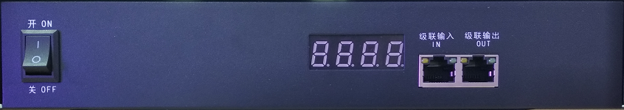
M-D8正面图：
①
③
②

M-D8背面图：
⑤
④

① 电源开关 ② 数码显示屏 ③ 自适应网络接口 ④ 电源接口 ⑤ 输出端口

端口负载：DMX标准协议170点，DMX扩展协议512点
SPI信号：1024点

二、输出端口定义
E-D8控制器采用8个4pin端子接口输出信号。4Pin端子从左至右依次排序，如下图：
 | ① | ② | ③ | ④
DMX信号 | 地 | 数据+ | 数据- | 数据
DMX信号 | GND | A | B | DAT/ADR

注：信号端②③④（写码线）为差分信号，当不使用编址线差分输出时，串行接 ①、④（数据）即可。

三、控制器尺寸图
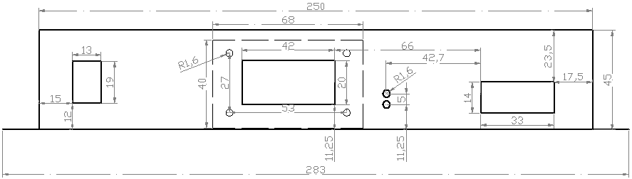

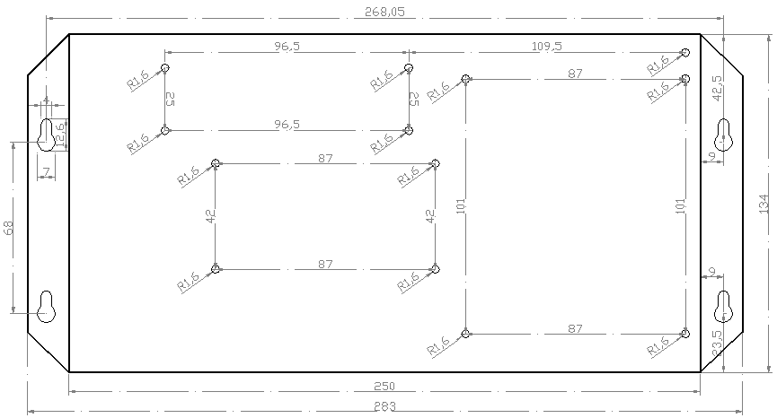
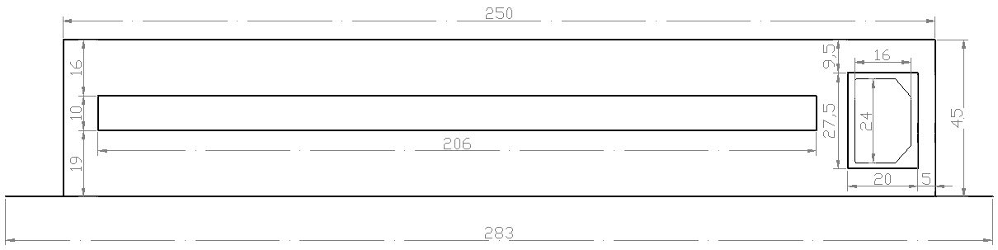注：以上三视图中尺寸单位为毫米（mm）。
四、控制器基本参数表:
额定电压 | AC 220V
额定功率 | 15W
长 度 | 285.2mm
宽 度 | 139mm
高 度 | 45mm
固定孔间距 | 268mm；68 mm
标配附件 | AC电源线×1
其他配件 | 螺丝刀
产品重量 | 1.045Kg

一、主分控连接示意图：

≤100米
≤100米
≤100米
≤100米

三、工程案例说明及示意图：
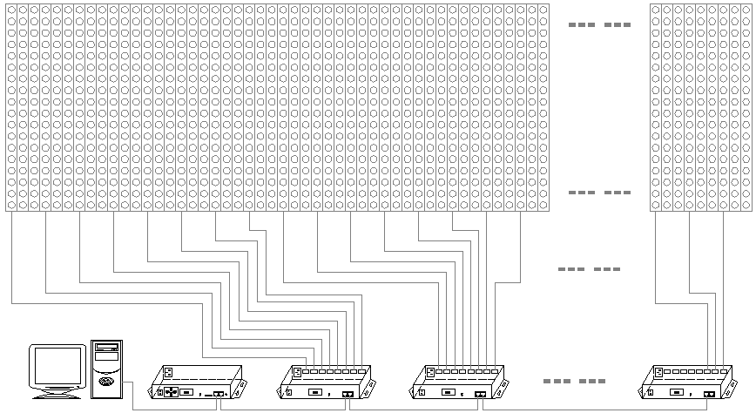
以DMX512点光源组成的96点×18点的点阵屏为例，采用M-D8控制器，布线呈竖向S型排列，控制器每个输出口控制3列点光源,共需32个DMX512接口。以下图为例：

计算机 MR-BF02主控(选配) MR-218DW-01 MR-218DW-02 MR-218DW-04
注意事项
四、超五类双绞线应用要点
568B：橙白 橙 绿白 蓝 蓝白 绿 棕白 棕

在实际应用中，工地上的网线没有特殊的规定，工人都是随意排序的，造成级联信号时有时无。为了更好的统一，方便大家接线，我们统一使用568B接线方法。

五、灯具传输距离，同步距离
传输距离：四线DMX512 100米 从控制器端口到最后一个灯具
五线DMX512 150米 从控制器端口到最后一个灯具
级联网线：传输距离100米，超出范围使用光纤 可达到3-5公里。
控制器接线示意图：
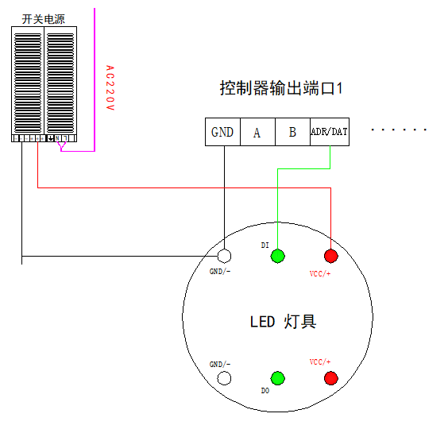
串行信号：1903,16703,2811等
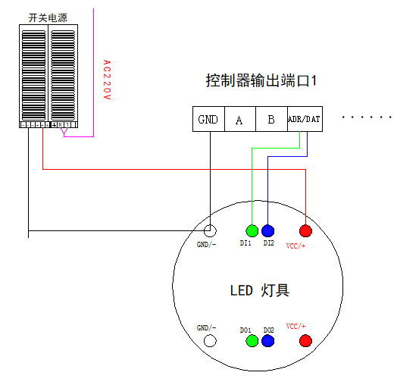
断点续传信号：TM1914，P9883,Ws2811等
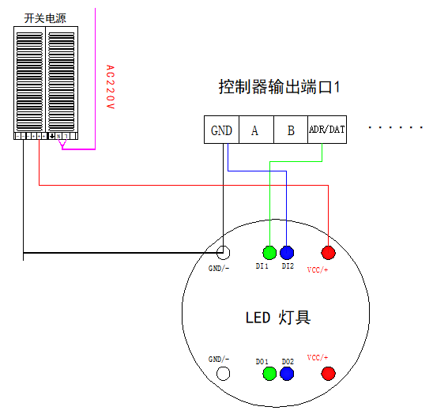
断点续传信号：TM1914，P9883,Ws2811等
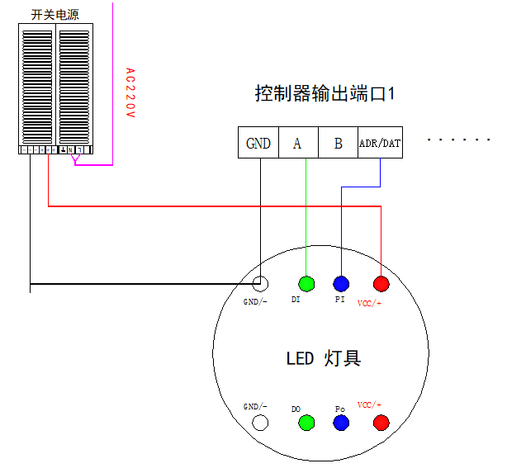
单线512信号：UCS512B3，Sm16512等
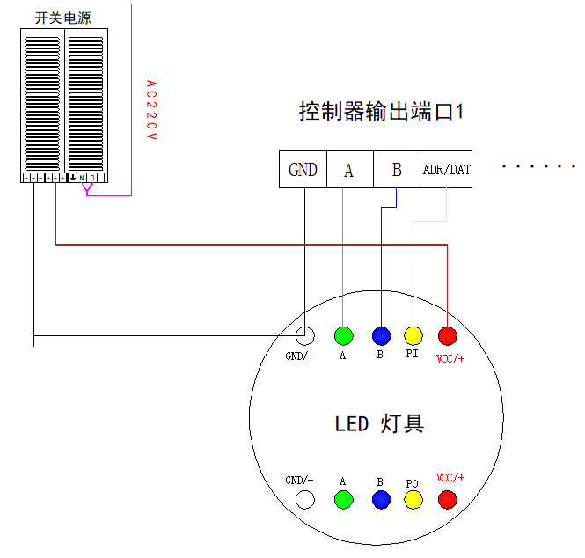
双线512信号：UCS512C系列，D系列，Sm16522，SM17500，
TM512AC等
注意事项：
- 全彩的灯具一般都会有一定的方向性，所以在接线的时候一定要先确定好灯具的方向，输入和输出。
- 在接线过程中切忌带电操作。
- SD卡切忌热插拔，换卡的时候一定要先断电。
- 控制器只是提供信号，所以在接线的时候只要接数据和GND即可。
- 保证所有的灯具的GND相通。
- DMX512信号灯具传输是有距离限制的，还有是大功率还是小功率也是有区分的，所以在接线的时候要先了解清楚这些详细信息。

